麻涌园区A、C区电镀废水管网改造工程答疑
- 打桩区域的桩基开挖，会破会原有地下管道，请提供一份打桩区域埋地管道平面图；
答：现场做好勘探及确认工作，无法提供地埋管道平面图
- 因施工作业面较长，施工区域受影响，90天工期是否可以做相应调整；
答：不做调整，按计划做好人力、物力及机械组织。
- AC段、CD段、E1E2段支墩基础开挖，业主围墙就存在倒坍风险，是否基础可以适当往靠马路一侧偏移；
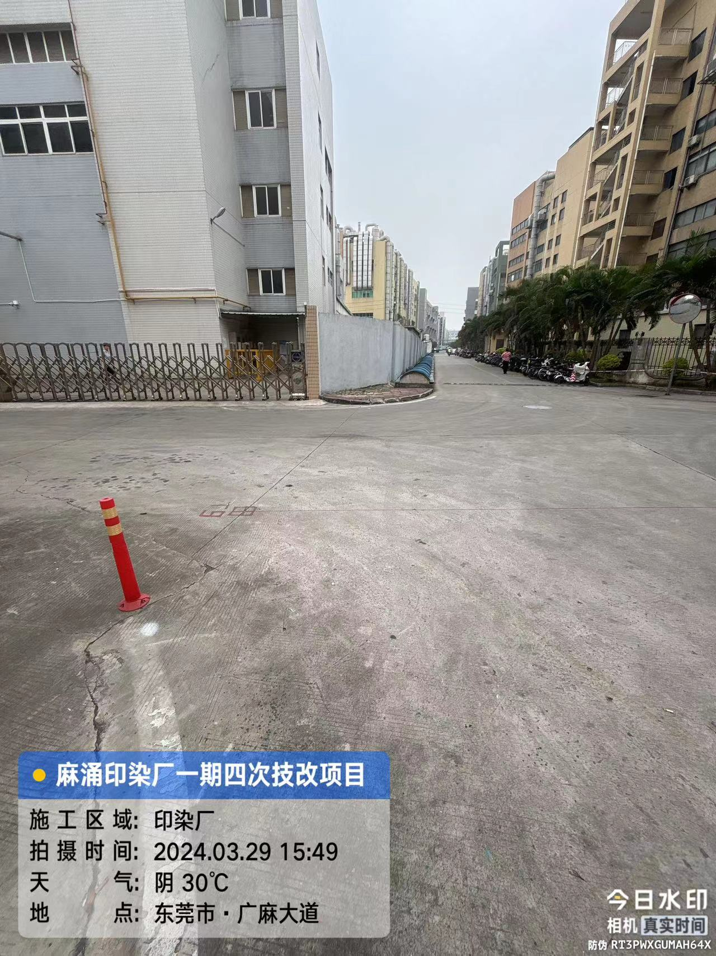
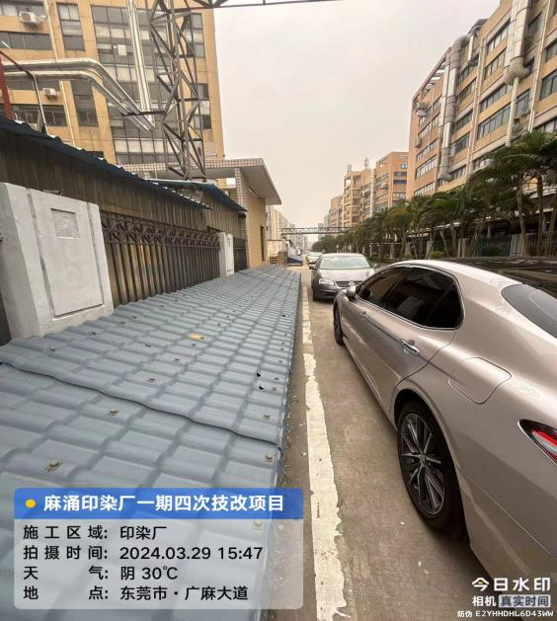
答：现场做好防护且防护措施自行考虑在内，不同意移动基础。
- A1A段管道利用原有管沟，因路面较长，管道较多，无法安装，是否可以改为架空桁架，
答：不同意。
5.现场数处路口处蒸汽管道和电线杆、高压塔与本工程废水管网路由存在冲突，请提供处理措施方案或要求。
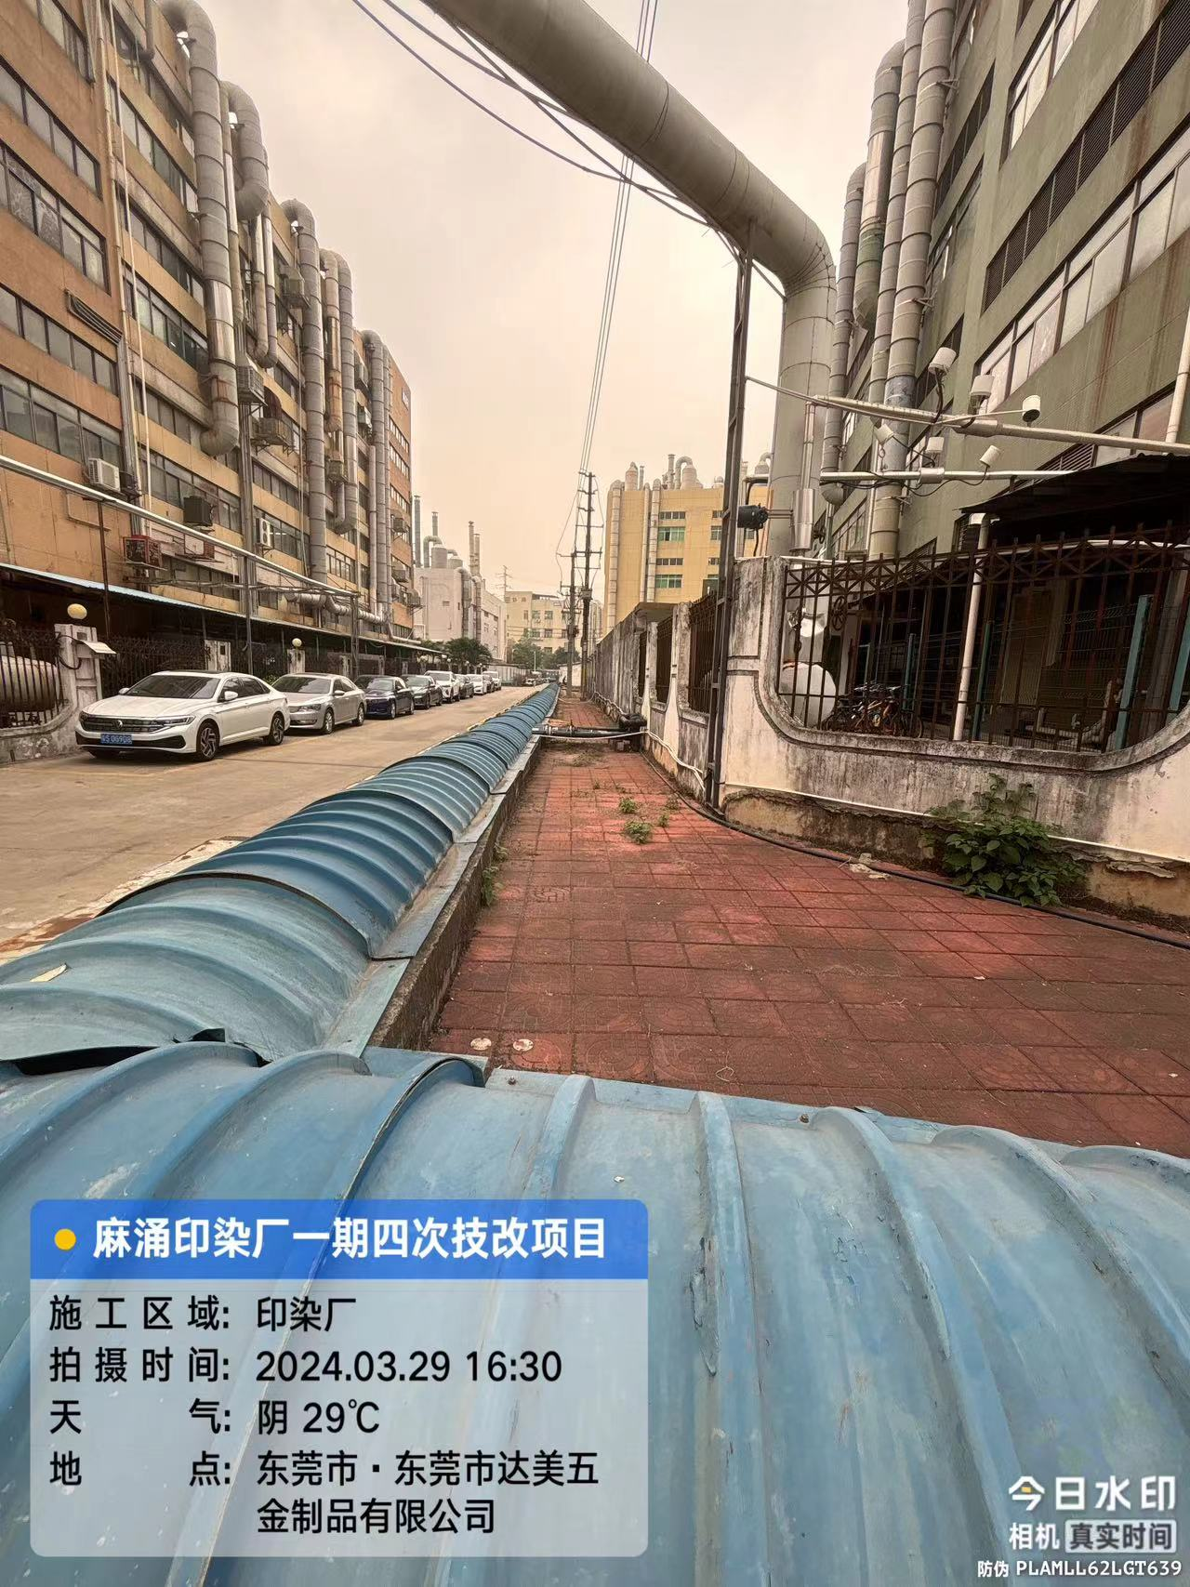
答：设计已考虑高度不冲突，但施工过程需避免影响现有管架。施工方案自行考虑在内。
- 临时管道较多，请提供改管平面布置图，与安装大样。
答：临时管道依据现场情况进行连接优化，满足企业使用要求。此项价格相对较低，清单内已单独列项“临时管道”，不单独列具体工程量。请各投标人详细勘察现场，投标人可在报价中列明详细工程量。
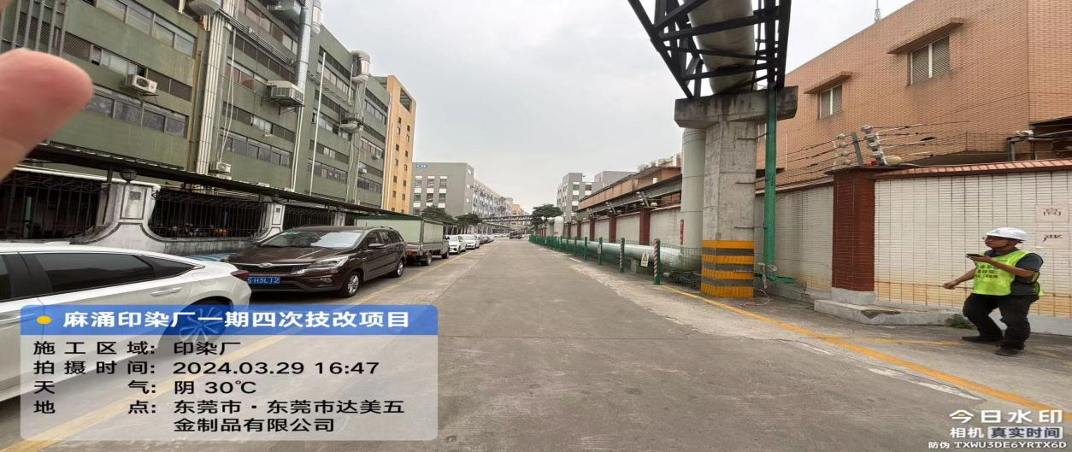
6.地下综合管线情况较为复杂，需提前预判施工开挖时的安全风险及改造措施方案，相关费用是否可以增加相关费用。

答：挖时需要做保护性开挖，防止破坏原有地下管线，原有地下管线损坏由施工单位负全责。地下不可预见的管线按签证结算。相关费用自行考虑。
7.C11西南侧（N-O北段），棚下有大水池，受该水池影响，有5根桩及5个承台无法施工，请提供解决方案；
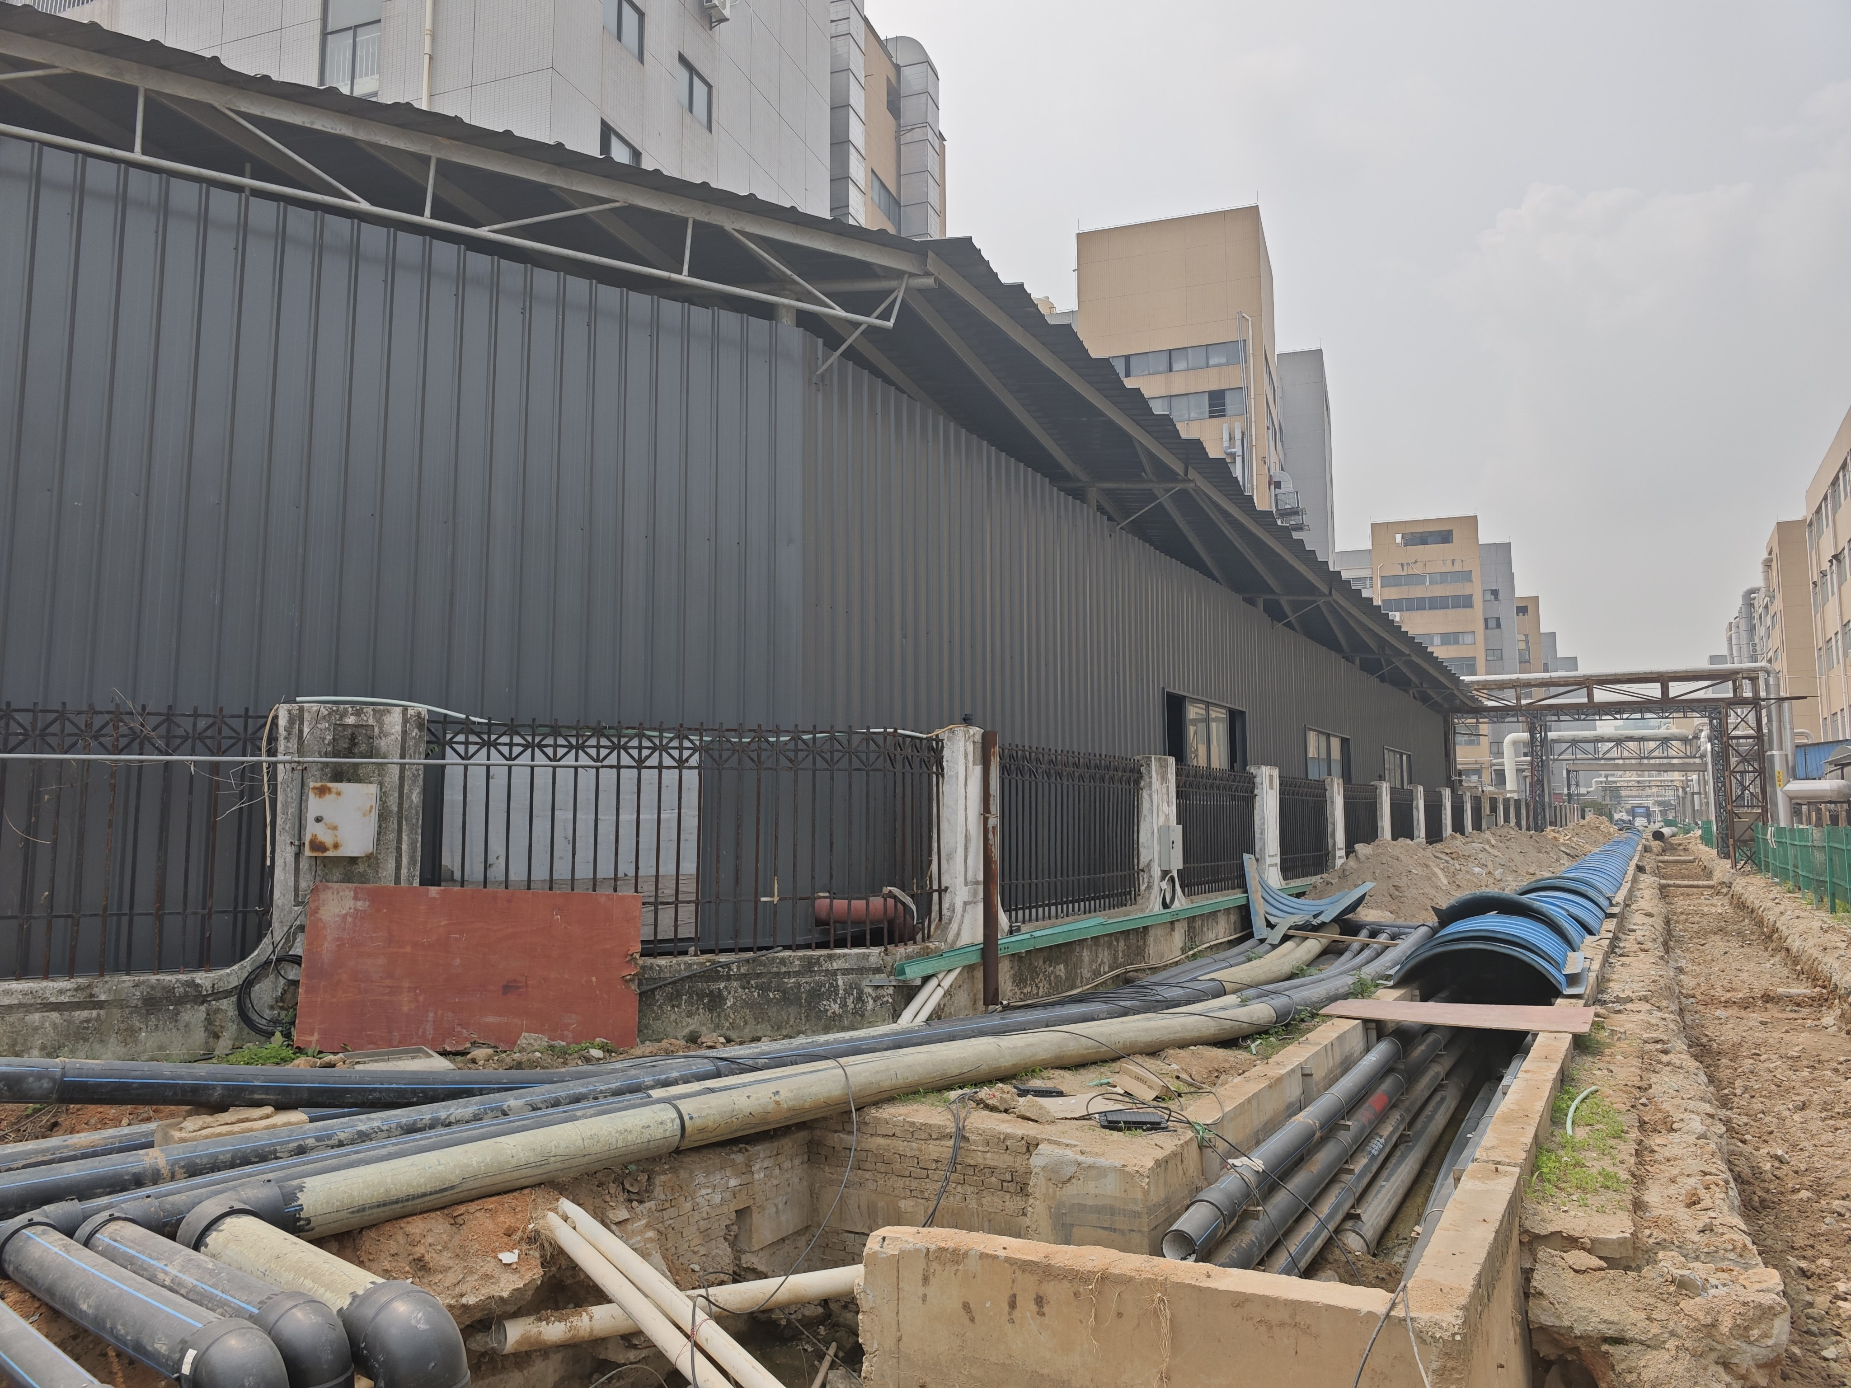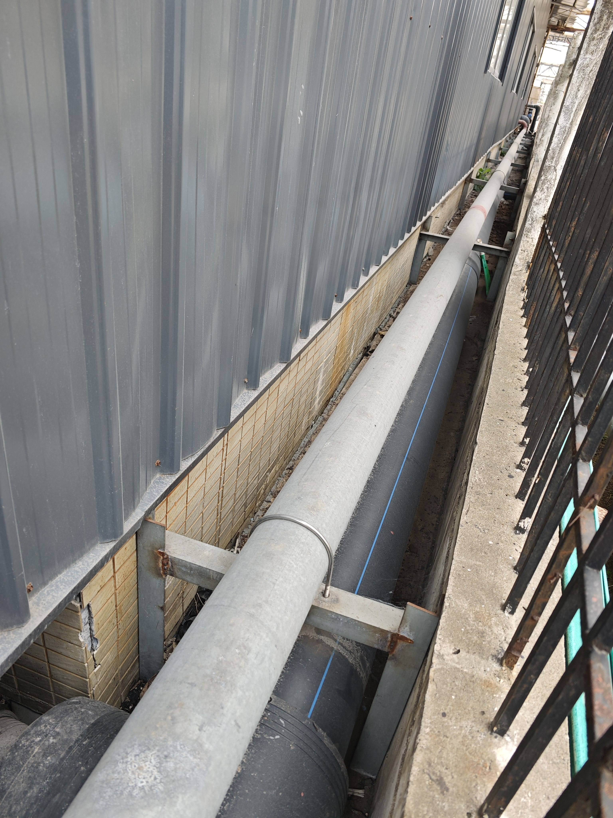
答：现场确认有位置施工，自行考虑解决方案。
- K-K1段，实测蒸汽桁架顶距地6.7米，管廊高度为6.2存在冲突，桁架无法通过，请提供处理方案：
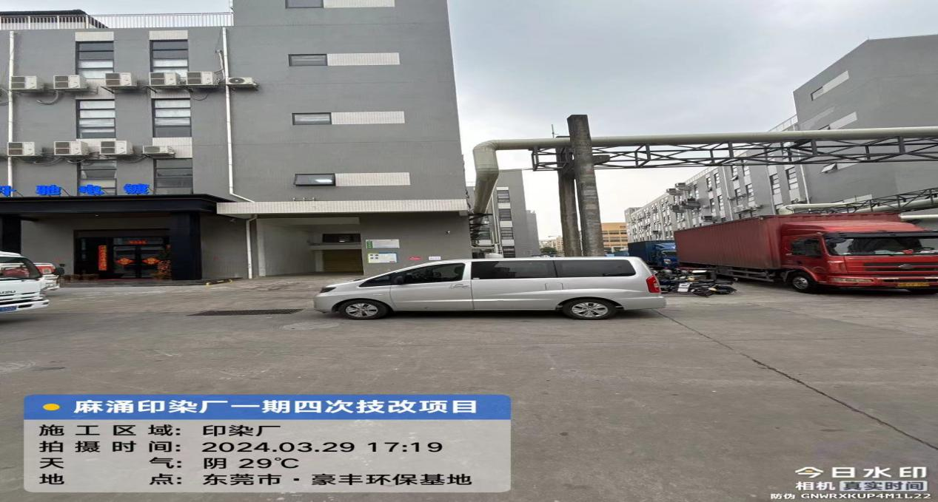
答：提供实测数据，可调整桁架至合适高度
10、\F-G段存在电线杆，管架无法施工，请提供施工方案；
答：立柱位已考虑电线杆，施工时避让电线杆就可以。管道在电线杆位置转为一竖排。
11、部分孔桩施工区域存在燃气管道，与基础冲突，请提供解决方案；
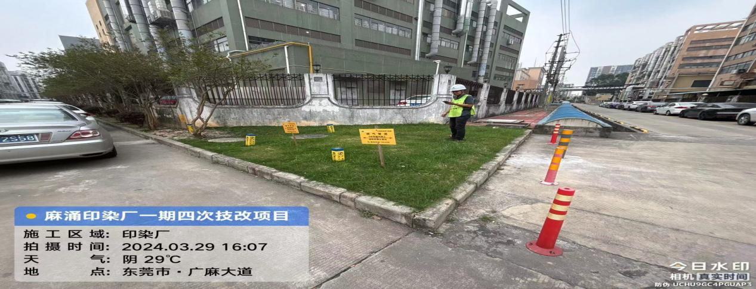
答：做好现场防护及措施
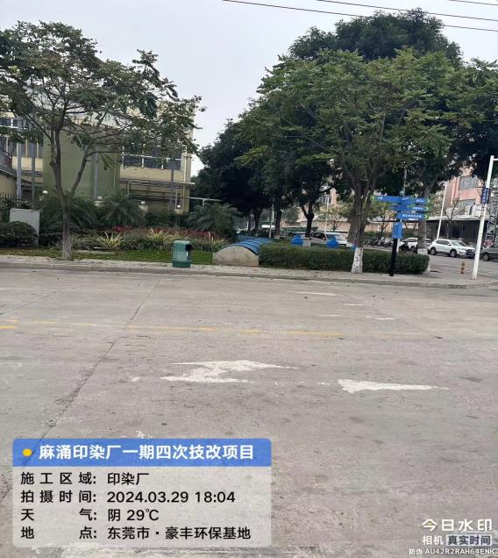
12、P-Q7-Q段桩基础与现有管道及电线杆有冲突，请提出解决方案；
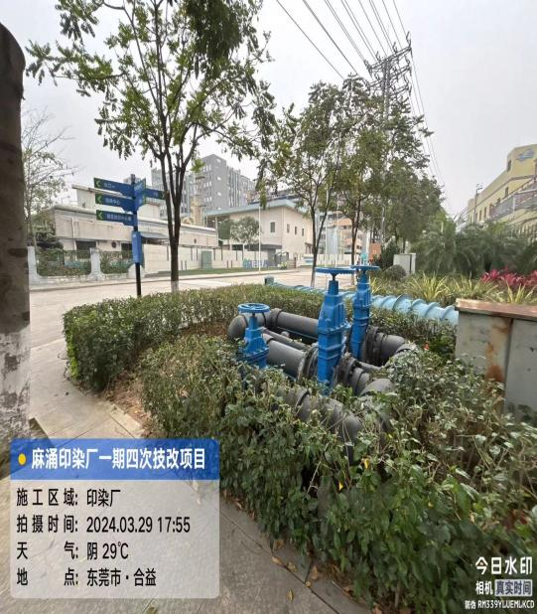

答：基础定位前期已踏勘，存在电线杆，但并非无法施工，需要施工单位提出具体施工方案。
13、管道冲突：现场数处路口处有蒸汽管道和10kV高压塔架与本工程废水管网路由存在冲突（详见下图），请提供处理措施方案或要求。
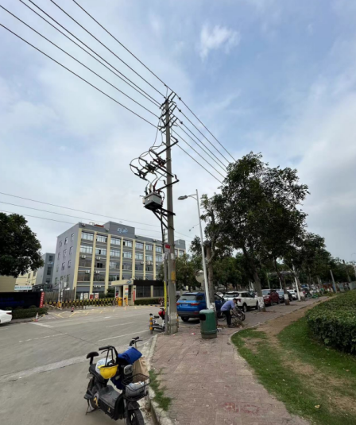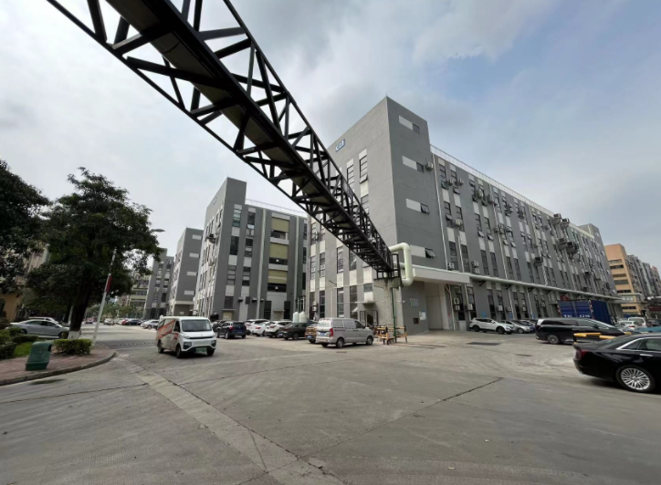
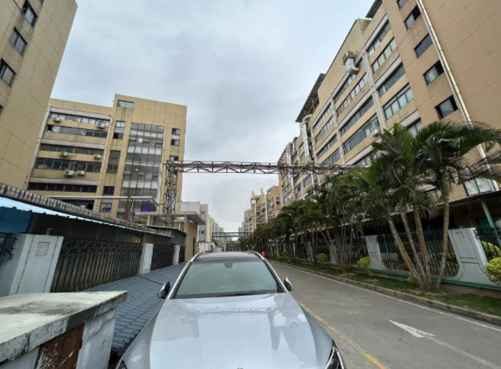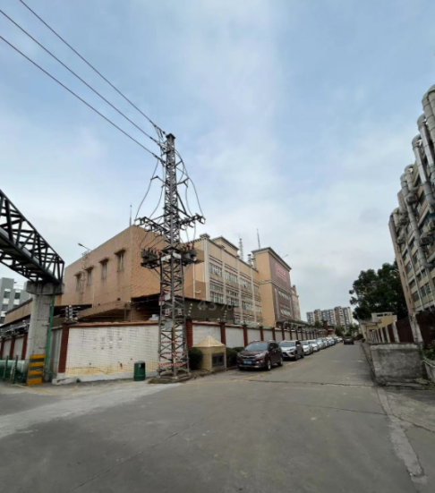
答：同上。
- 拆除工程的范围：包括电杆、电塔和相关的管廊管道，请提供基础资料。
答：自行现场确认
15、临时管道搭设：因该工程管道路由与原地下管沟相同，需提前预接搭设临时管路，请提供原地下管沟平面布置图纸及预接搭设临时管路的需求方案，贵司能提供的管道规格与数量等相关材料清单。
答：临时管道依据现场情况进行优化连接，必须满足企业使用要求。此项价格相对较低，清单内已单独列项“临时管道”，不单独列具体工程量。请各投标人详细勘察现场。原有管沟平面布置图纸待确认中标单位后与现场沟通确认。
16、地下管线处理：目前地下综合管线情况较为复杂，需提前预判施工开挖时的安全风险及改造措施方案，相关费用以什么方式进行报价。
答：开挖时需要做保护性开挖，防止破坏原有地下管线，原有地下管线损坏由施工单位负全责。地下不可预见的管线按签证结算。
17、C11西南侧（N-O北段），棚下有大水池，受该水池影响，有5根桩及5个承台无法施工，建议更改管架基础方案
答：现场确认有位置施工，自行考虑解决方案。
18、I-K段，墙上已建蒸汽管、企业给水管道与本次管廊工程位置冲突，是整改已有管道？或是加大管廊与外墙距离（管廊支架相应需变更方案）？
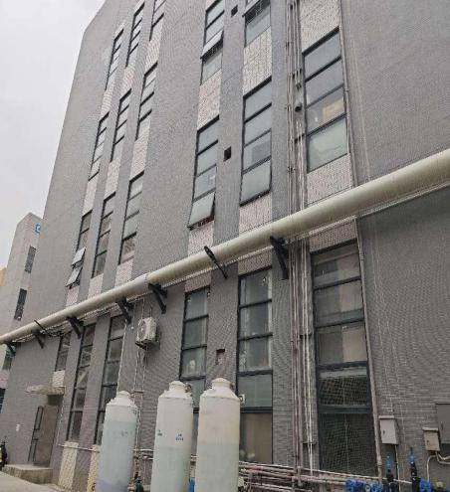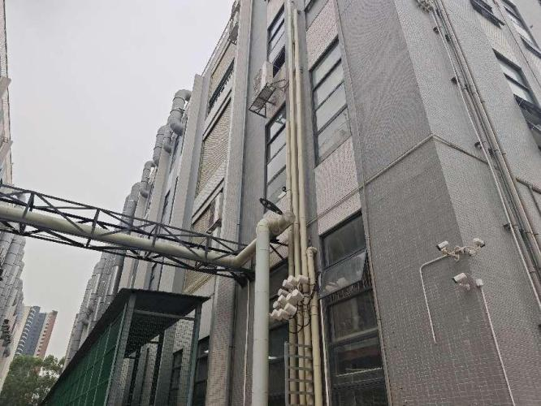
答：挂墙段桁架在此管上方，此管落在桁架底部的三角斜撑内。按设计方案实施。
19、B-E2a段，桩基础位置炮击、开挖换填过程中，将对企业仓库围墙、地面造成影响，存在仓库围墙坍塌、地面沉降开裂等风险，建议贵司提前协调企业暂停仓库使用。
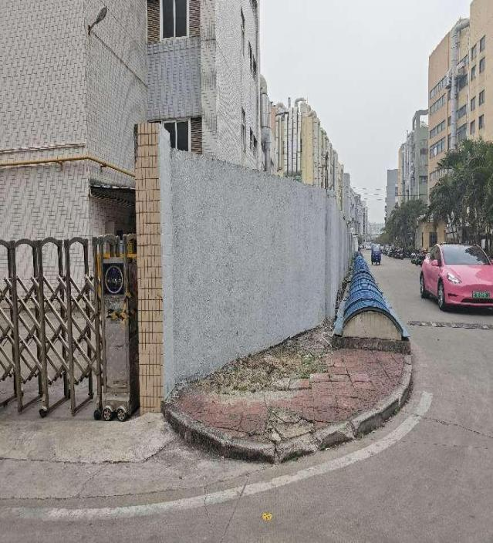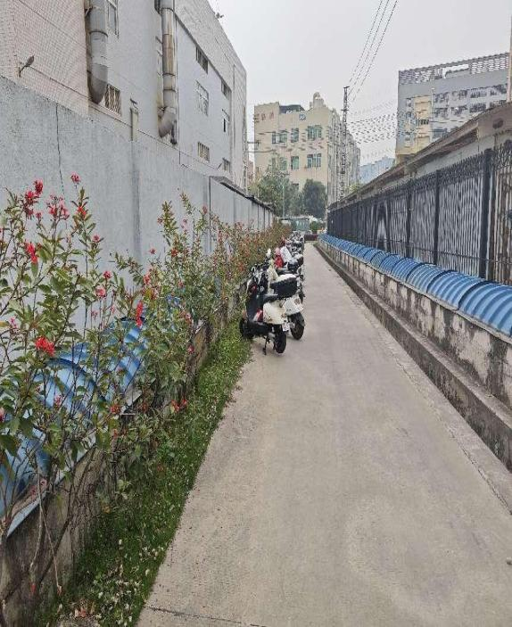
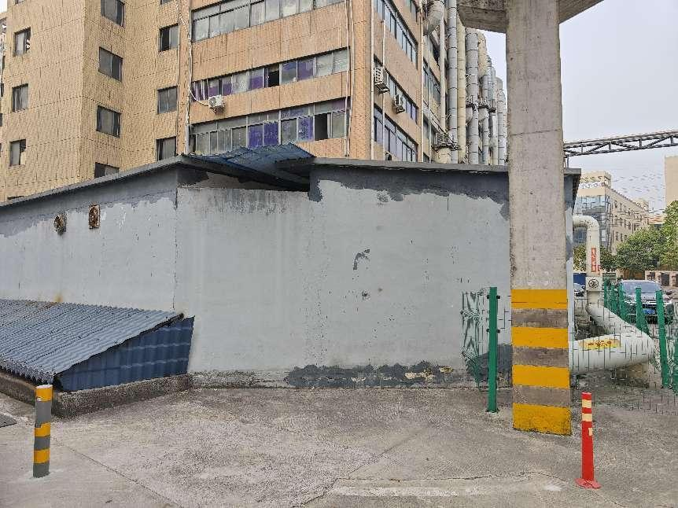
答：要做好原有围墙支护。用动静小的方式施工。
20、K-K1段，实测蒸汽桁架顶距地6.7米，管廊高度冲突，如何处理？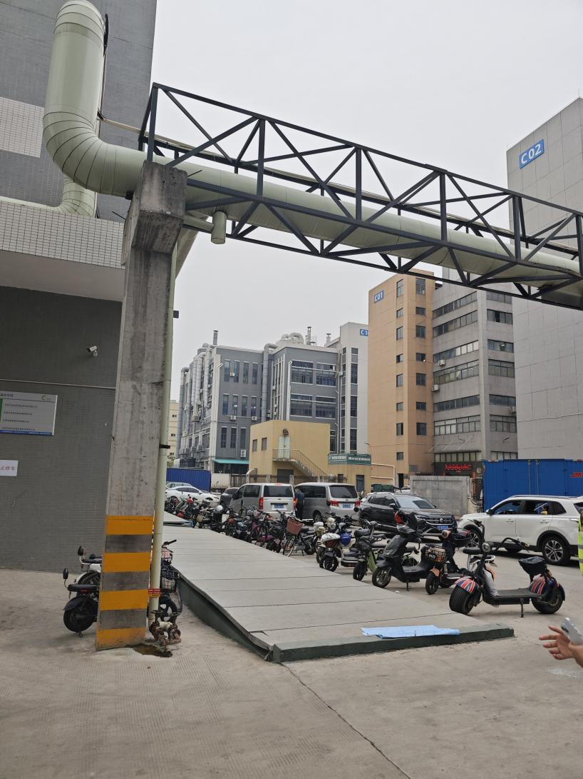
答：提供实测数据，可调整桁架至合适高度
21、F-G、O1-P段，管道支架、管廊挨近高压线，施工及完工后桁架的使用均存在安全风险，当地供电局是否同意此方案？
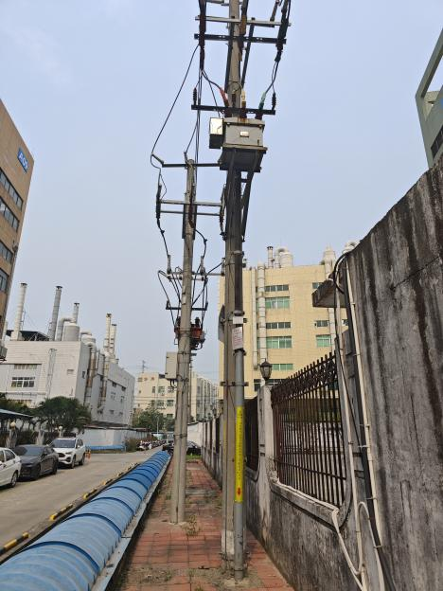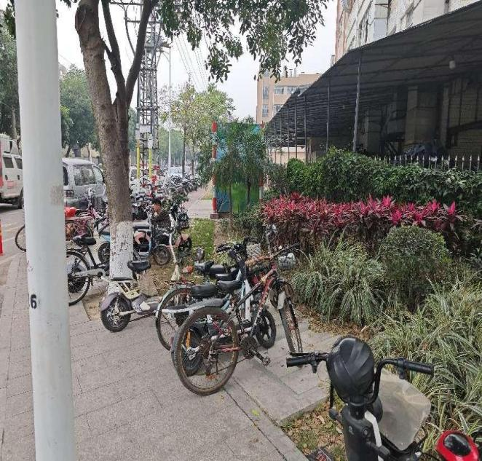
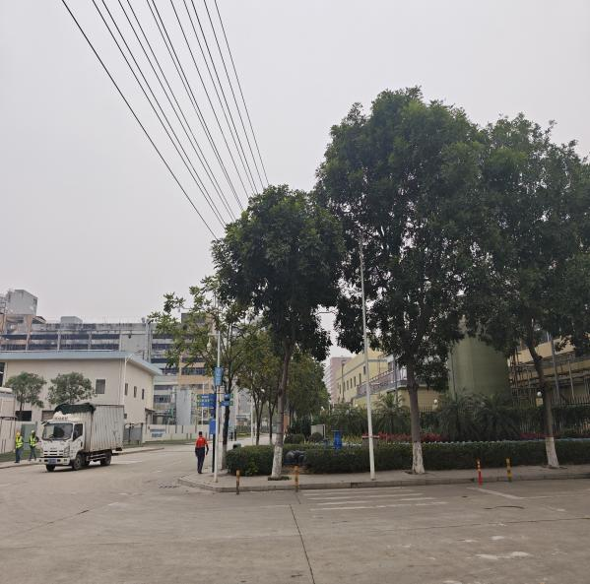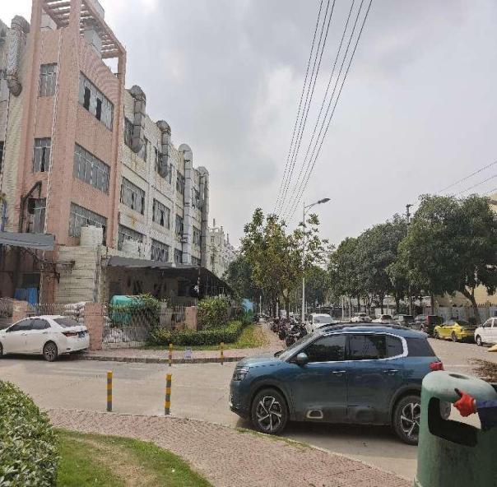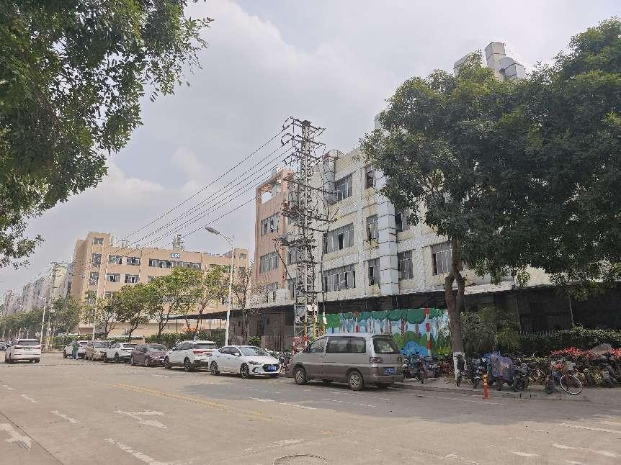
答：在催促供电局到场磋商。
22、I-K段、L-O段、O1-P段原有管沟不影响本次工程施工，旧管沟的拆除硬化工作是否在本次工程范围内？清单工程量里没有体现？
答：不影响本次工程施工的旧管沟拆除及硬化不在本次工程范围内。影响施工的旧管沟拆除及硬化包含在此次招标范围内。
- 设备材料品牌要求表中的钢管品牌/珠江/广州/华捷只生产圆管，不生产方管。但本项目使用的方管（也就现场使用的方管需另定品牌），如：振鸿 友发 正大都生产方管。
答：钢管可以更换品牌，但是必须是国标产品，且报价中注明所选品牌。

24、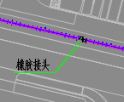，总平面图中的橡胶软接在报价清单中漏掉，数量较多。
答：因类似项目出现过多次橡胶软接头损坏的情况，此项目不安装软接头。
25、报价中的拆除工程，（为实施本工程，对现有可见设施的拆除，包含盖板、管沟、管道、支架、绿化、道路、围墙等内容，拆下管道及支架搬至园区内甲方指定位置）。
25.1问：是对现有可见设施的拆除？还是对现施工受影响的设施拆除？如果是现有可见就包含管沟内大部分管道的拆除。
答：此为对现有可见且影响施工的设施进行拆除，且需清理沟内淤泥，淤泥转运至我司指定场所。地下不可预见的按签证结算。管沟内管道不影响此次施工的不拆除。
25.2拆除修复，所有相关拆除的，施工完成后是否原样修复？
答：关于拆除工作，施工完成后需要修复。拆除完的废料归甲方所有，需摆放到甲方指定位置。
26：施工用电
问：因为场地原因，施工用电甲方应提供施工电源接线点1~300米内，现场条件是需要到相关企业接线，甲方是否负责相关沟通协调工作？还是乙方用其它办法解决（比如租发电机组）
答：施工用电我司可协调，施工水、电由施工单位出。
27：合同条款2.1
承包方式：乙方对本工程进行大包干。
问：材料包干，材料在清单中不够时乙方当然无条件负全责，但如果有剩余的材料是否乙方也可以无条件带走并不扣减相关费用？
答：施工剩余材料由乙方带走，但会扣减相关费用。
28：管道试水试压
在合同、图纸、报价文件中未提及相关事宜
问：所有管道是通水试验还是需要通水打压试验？(试水预估用水400方）
答：试压可用园区自备水，需要打压。
- 请明确本工程是否为报建工程？工程桩是否按规范要求进行检测，工程材料是否按报建工程要求进行检测？请明确本工程开工日期和工期？
答：工程材料、桩均需检测，本工程非报建工程，具体开工日期待定，完工日期按开工日期+90日历天。
- 管网改造范围内及周边下面是否存在管线？若有，请提供物探图或者地下管线图。
答：现场自行或同我司人员共同确定。
- 现场条件复杂，请甲方提供具体拆除量清单或书面明确哪些是拆除部分。
答：各投标人要做到详细勘察现场情况，拆除部分为影响A、C区管网改造工程施工的部分，工程量在项目图纸不变的情况下为总价包干。出现变更或者不可预见部分按实结算。投标人也可在投标报价中列明详细的拆除清单。
- 靠近瑞弘厂房围墙管沟、管道是否本次拆除施工范围内？
答：影响本次施工的，包含在本次拆除项内，不影响本次工程施工的不在招标范围内。
- F-G段：管架靠近永义厂房围墙，做法管架门框跨断式双排立柱宽1000mm，现场有3根高压电线杆离永义围墙约400mm不满足施工、原有管沟、管道是否本次拆除及管沟回填改为混凝土路面？
答：每隔15m才有一跨双排立柱，其余跨均为单排。
- G-G1段：管廊桁架高为5.5m，靠近高压10KV线塔水平距离约3~3.5m、线塔架体高4m有开关控制箱裸线存在安全隐患，南方电网公司是否允许施工？
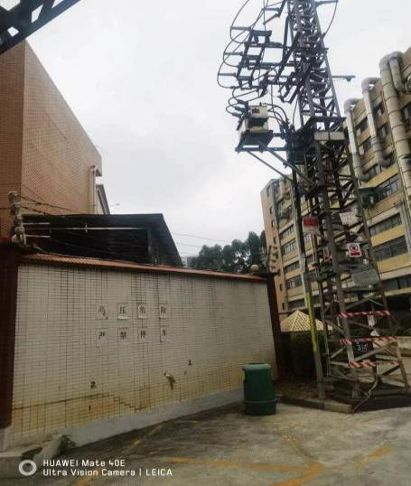

答：由施工单位提供切实可行施工方案，与项目部协商确认后实施。
- J点桩所属灌污桩、地下电缆沟及市政消防水管需要迁移。
答：J点已现场踏勘定位不影响现有电缆沟。现场做好施工措施及保护工作。
- M-N段：过路管涵洞底标高-2.35m，地下有雨水管直径1000mm、1条，印染废水PE管直径160、315mm、400mm、各一条，工业给水PE管直径500mm,有冲突影响施工。
答：修改管沟形式为扁平状，长度9米，宽度3米，净深0.6m，管沟结构形式及做法同原设计。采用12米长管道，管沟内不允许出现管沟接口，管沟侧边设置600*600*600的集水沟。
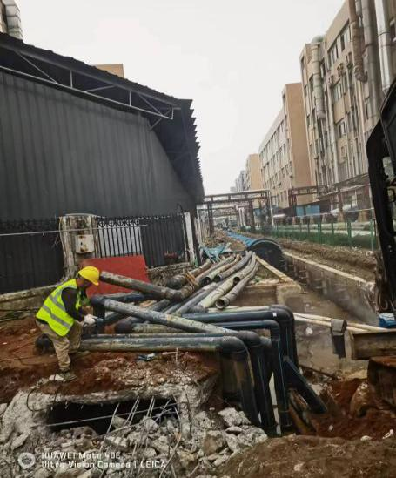
- N-O段：进美厂房围墙需要拆除，靠近围墙原有印染废水管沟回填土方才能满足灌注桩施工，有一段约30m，地下水池、地上钢结构铁皮棚影响桩基施工，原有废水管道管沟是否本次拆除及改为混凝土路面？
答：需拆除回填铺植草砖。
- J-K段：纵四路原有废水管沟、管道是否本次拆除改为混凝土路面范围？
答：不影响本次工程施工的旧管沟拆除及硬化不在本次工程范围内。影响施工的旧管沟拆除及硬化包含在此次招标范围内。
- O-P段（恒健厂房门口）原有废水管沟、管道是否本次拆除及改为混凝土路面？
答：不影响本次工程施工的旧管沟拆除及硬化不在本次工程范围内。影响施工的旧管沟拆除及硬化包含在此次招标范围内。
- N-O段：进美厂房新增印染废水管沟基础揽拌桩、揽拌桩机体积大架体约23m高 ，因有两条架空蒸汽管架横跨影响桩基行走线路是否改为高压旋喷桩。（高压旋喷桩机体积小，架体约2.5~3高）方便施工。
答：施工遇到蒸汽管道挡住时，挪动搅拌桩机从另外一侧开始打并根据现场情况调整搅拌桩间距。具体施工方案自行考虑。
- O2-O7段：靠近10KV高压线与桁架并排水平距离约3-4m，管廊桁架底下还有高压线控制柜尺寸8800*2000*3000mm，桩基施工进过程中下钢笼12米长起吊时没有安全距离，南方电网公司是否允许施工？O2-P段：绿化带损坏工程竣工是否还要恢复绿化带？
答：绿化带需恢复，自行考虑施工方案。
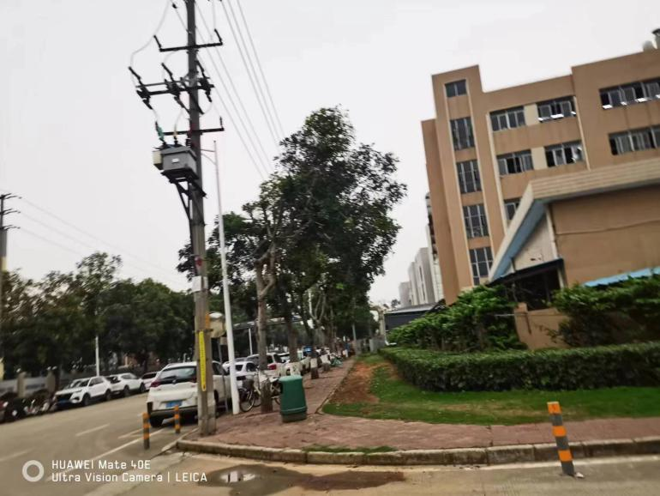
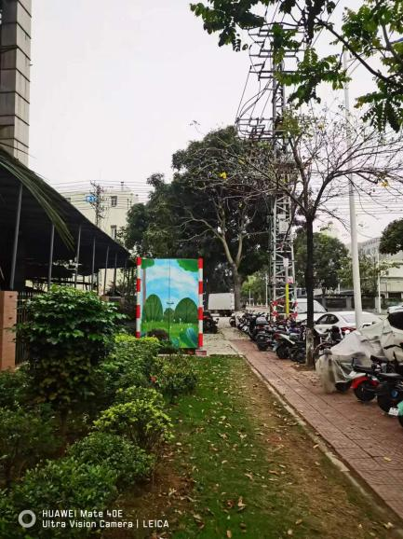
- 招标清单工程量没有主管网与企业废水管驳接工程量及做法大样图，建议企业废水管与主管驳接，按实际发生工程量办理签证纳入结算。
答：主管网与企业废水管接驳工程按实结算。
- 结构图号2022-S002-JG-上部-06-A、E2a-E2b管廊桁架标高5.5m，沒有基础及立柱做法。
答：立柱为GZ1，钢柱落在原有沟壁上，锚件详图纸。
- 豪兴厂房、至三玲厂房、力江厂房原有废水管沟管道是否本次拆除管沟改为混凝土路面？
答：影响本次施工的，包含在本次拆除项内，不影响本次工程施工的不在招标范围内。
- 灌注桩在原有废水管沟內位置,需要破除混凝土管沟,硁渣清理装车拉走,再回填土方平路面才满足灌注桩施工,CT1承台面标高-1m,承台尺寸1400*1400*600mm，土方开挖深为1.7m（包括垫层）,属于二类土，含水量过高流砂容易塌方，人员下基坑绑扎钢筋安装模板，为了安全考虑基坑自然放坡1:0.75，每个CT1承台位置需要破除原有废水管沟长5m，(包括施工工作面),CT2承台面标高平路面,承台尺寸1200*1300*800mm，土方开挖深为0.9m，CT2承台位置需要破除原有废水管沟长3m,(包括施工工作面),才能满足施工要求，破除管沟是否还要恢复管沟原样？(提供恢复管沟做法大样图)。
答：因为原有沟壁还需要作为立杆基础，可以参考AB区的施工方法，尽量保留原有管沟。施工方案自行考虑。
- F桩位点有天燃气管道、提供地下探物图。
答：自行做好物探。
- 拆除所有废水管道渗漏废水及沟底污泥有害物体，由贵司安排第三方人员清理拉走。
答：乙方清运到甲方指定位置
- 电信，移动光纤网络线等等影响施工，由笫三方专业人员拆除
答：自行联系拆除。
- 地下不可见部分，建议按实际发生工程量办理签证纳入结算。
答：地下不可预见部分，按实际发生工程量按实际结算。
- 请甲方明确施工用水用电的接驳处。
答：现场进行确定。
- 总平面图中，AC区改造管架汇总表中缺少统计E5-E6的工程量，请明确是否在本次施工范围。
答：报价清单中有钢结构内有E5-E6的工程量。
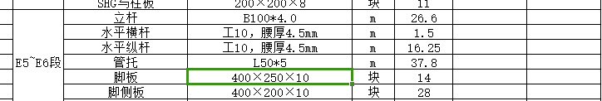
- 总平面图，F-G段管架与永义厂区围墙冲突？围墙拆除后是否需要恢复。
答：尽量贴着围墙做，做好保护措施，围墙如确实需拆除，拆除后需要恢复。
- 总平面图中，01-O7段与桁架平行距离3米有高压线，供电局能否允许施工？且在O6-O7段有高压变电柜，桁架管廊在其顶部，供电局是否允许？
答：自行考虑施工方案。
- 总平面图中，P点位置有大型的阀门井，影响施工，能否调整位置
答：P点已选在无阀门井位置，可施工。
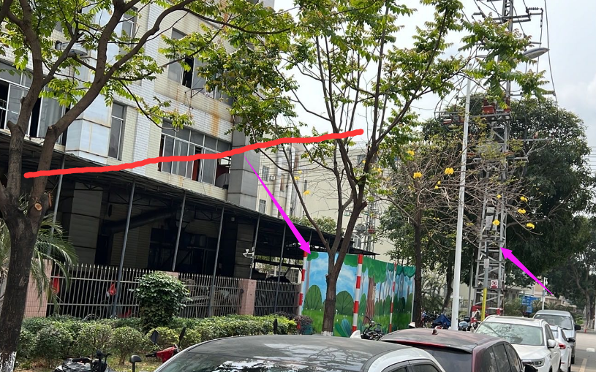
- 总平面图中，L-M段管架中间位置的基础梁缺少大样，下部结构的基础梁无注明该段适用？
答：L-M的基础梁也适用于基础梁大样。
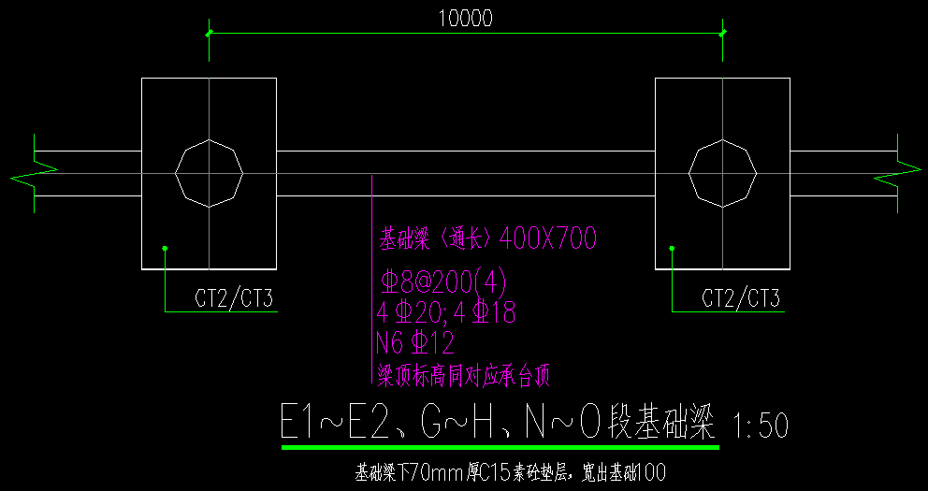
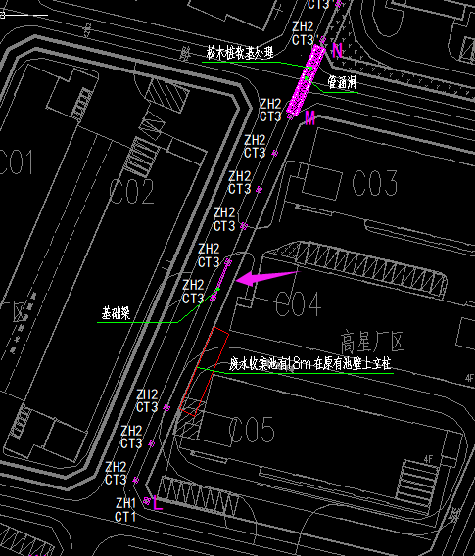
- 管架详图中，LG与柱墩连接大样,柱脚施工后用C15素砼封裹,建议明确柱脚封裹高度。
答：封裹200厚。
- 缺少D-E1段管架详图。
答：C~D段后有6.25m的延长段即为D~E1段
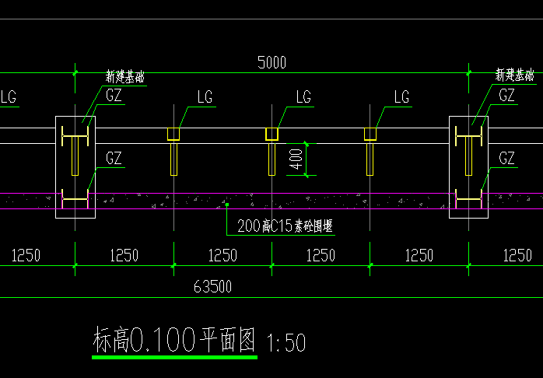
- E1~E2段管架详图，标高0.100平面图的基础是两柱公共同一个基础，但缺少该基础的大样，且按此基础，最低的管托GT与基础有冲突，请明确。
答：基础即为CT2，CT2面标高为0.00,0.10的管托可以在基础上，无冲突。
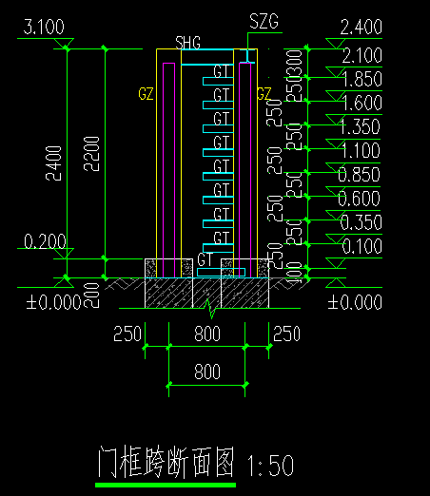
- 柱、基础大样图，承台CT的侧面钢筋未见注明。
答：CT2的钢筋已有大样。
- 柱、基础大样图，E4、F-G段条形基础大样宽是700?与F-G管架详图的平面图300有冲突，请问是否以300还是700为准？
答：以柱、基础大样图为准。管架详图中的下部结构仅为示意。
- 柱、基础大样图，Q-R段管沟填埋大样的范围是整条管沟？建议节约成本能否仅立柱支座位置设。
答：需要整段管沟填埋。
- 管沟大样图，污水沟段施工后修复大样图(左)未见注明钢筋规格？
答：即为剖面的钢筋规格
- 新建污水沟大样图，缺少沉沙井构造大样，请明确。
答：后续补充沉沙井大样图。
- 新建污水沟大样图，搅拌桩说明第11条，本工程搅拌桩需要抽芯试验？另外，本工程其它材料如混凝土、钢筋、钢结构是否需要检验？
答：需要检验，按照规范要求验收。
- G-G1段管架详图中，管架标高5.500米，与现有蒸汽管架冲突，且旁边有高压线塔，能否允许施工？
答：横梯从现有蒸汽管架底部穿过。
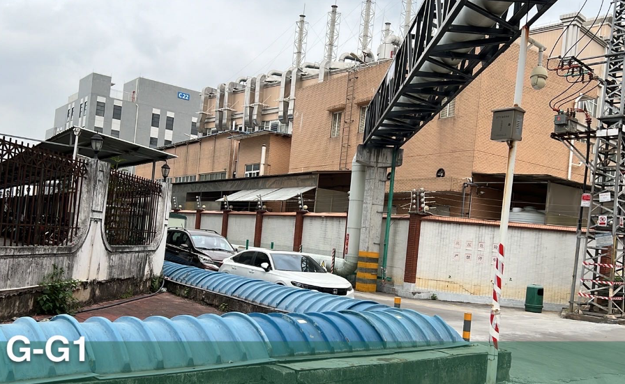
- J4-J5/J5-K/K-K1/K1-K3段管架详图中，管架标高6.2米，与现有蒸汽管架冲突，请复核。K-L段管架的K轴接牛腿NT5，与建筑物单体二层雨棚冲突，请复核。
答：已考虑，桁架在蒸汽管上方，三角撑能包住现有蒸汽管架；NT5设计已复核原建筑物雨棚，是在雨棚顶做钢牛腿。
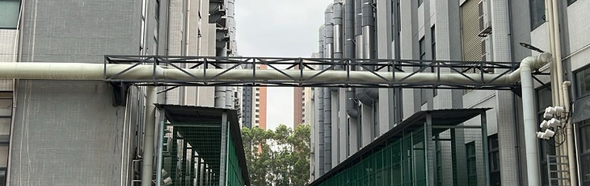
- 卓巨与瑞源管道穿涵洞无节点做法，箱涵两端是否设活动盖板。
答：管道从两端预留孔进入涵洞，两端设置活动钢盖板。
- 2022-S002-PS-02-01管架断面图（一）中的D-F段管架（3-3）剖面为管廊构造，D-E1段不跨马路，请确认D~F段是否均为管廊构造。
答：E1~F段为架空管架。D-E1段做法同C-D段。
- 无E5-E6、K1-K3段管架剖面图，请提供。
答：详2022-S002-JG-上部-07a、19、20图纸
- H-L 与K3-K段渗漏废水管排向何处？
答：去到K3处的废水收集池混排废水池内。
- R点接入污水厂废水管，原接口是否与点标高一致，如果不是，侧缺该接点节点图。
答：不一致，投标单位根据设计说明及现场踏勘情况自行报价。具体方案待中标后施工单位与现场项目部商议决定。
- J-K、K3-K1为小管径段，K-L段位为大管径段，但J-K、K3-K段与K-L段管廊两侧高度均为2100，可优化J-K、K3-K管廊内上下管排管间距，降低J-K、K3-K段两侧钢支架高度，甲方是否优化，如优化需提供施工图。
答：按原设计施工。
- D-F段接液槽排水管平面图布置图排水管径为DN50,管架剖面图接液槽排水管管径为DN100，以哪个为准。
答：按照DN100设置。工程量清单已修改。
- 根据管架断面图（三）的J~K剖面，管架底部高度是6.200，管架断面图（四）K1-K段管架底部高度是6.800，在接液槽排水管平面图布置图（二） J-K管架排至排至K3处，产生倒坡，无法排水。
答：如果K-K1段管架高度调整，则K-K3段单独设置一条接液槽排水管接至K3处的废水收集池，H-K段接液槽排水管在K处进入现状重力管沟排入K3处的废水收集池。
- 接液槽排水管平面图布置图的排水点是否设地漏。
答：不设置。
- 《管道变径、检修阀、橡胶接头、排气阀平面图》（图号：2022-S002-PS-06-01）图纸中有管道每隔一段距离设置橡胶接头、变径管件，在招标清单中无项目，请核实。
答：橡胶接头此次工程不安装，变径管件统一归类到辅材中。
- 管道部分招标清单157项“排气阀下水管DN20（PVC），含管件”单位为“项”，工程量为“1”，无具体做法，请核实。
答：具体做法请查看图纸，因涉及工程量非常少，金额低，此一项为包干价。
- 管道部分招标清单158项“下水管DN50（PVC），含管件”，是否为《接液槽排水管平面图》中接液槽排水管，图纸中有dn50、dn110管径，清单只有dn50，是否有变更？
答：统一确认为DN100。清单已修改。
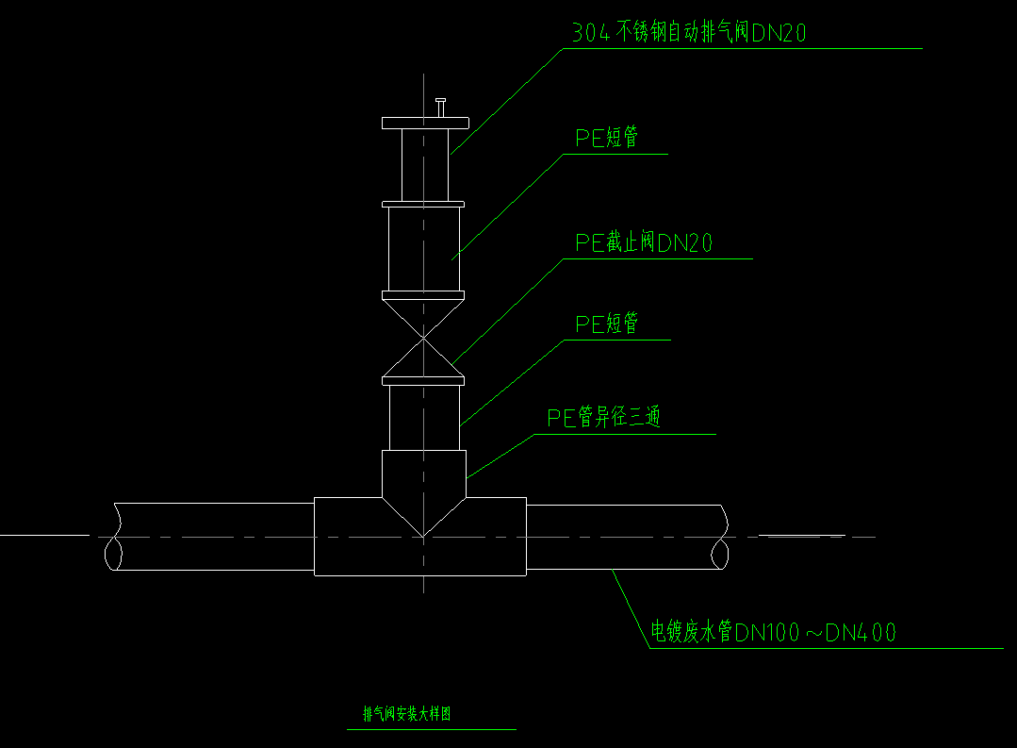
- 《A、C区排水工程总说明》排气阀安装大样中自动排气阀按图纸大样需要安装DN20截止阀，清单未体现请核实。

答：报价清单已修改。
- 《A、C区排水工程总说明》排气阀安装大样，按图纸大样主管上的异径三通接DN20的排气阀及截止阀前需要安装PE50x20大小头，清单中无接至排气阀的异径三通规格及大小头，请核实。
答：报价清单已修改。

- 电气工程清单中无桩基础接地、接地装置调试清单项，请核实。
答：包含在报价清单“接地”的综合单价内。
54、基础土方挖土深度未明确。
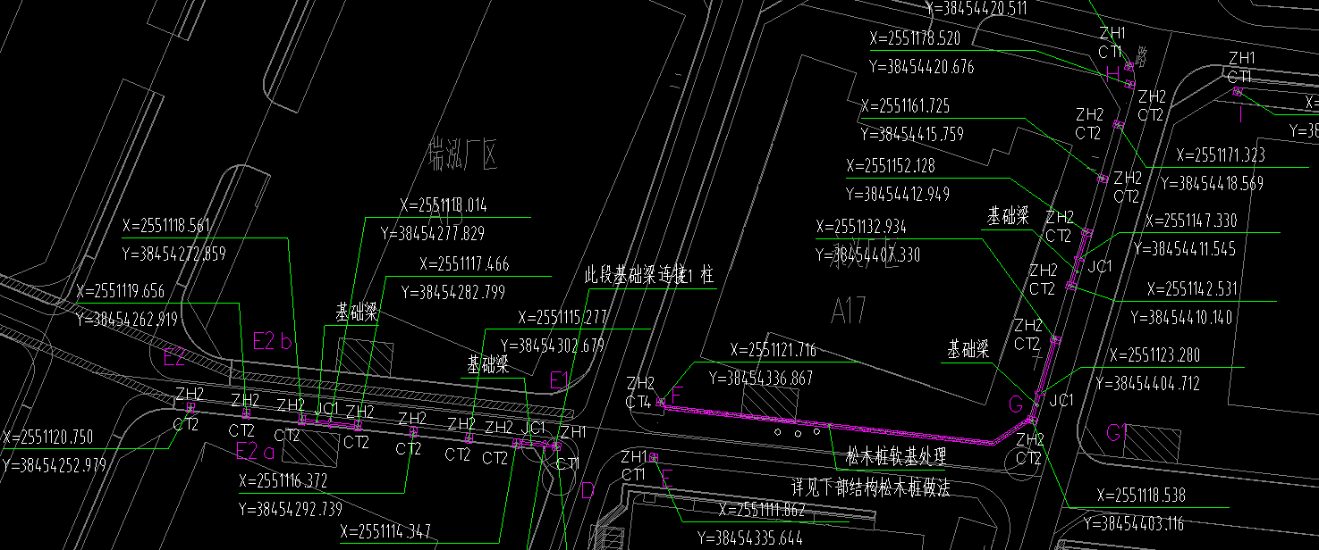
答：按规范要求。
55、柱脚施工后用C15素砼封裹，封裹厚度为多少？清单也未见砼封裹项。请明确。
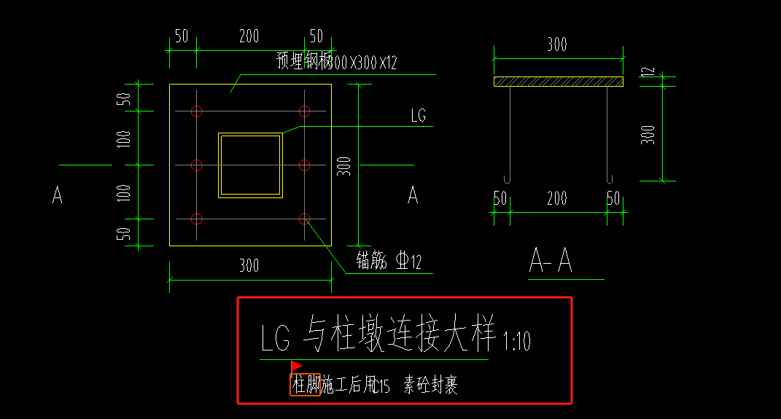

答：封裹200厚。
- 临时废水管及拆除工程无招标图纸、施工方案等资料，请甲方提供临时废水管及拆除工程施工图纸及工程量清单。
答：此为对现有可见且影响施工的设施进行拆除，地下不可预见的按签证结算。管沟内管道不影响此次施工的不拆除。
- 清单缺少橡胶软接头工程量，请复核补充。
答：因类似项目出现过多次橡胶软接头损坏的情况，此项目不安装软接头。
- 清单缺少dn110-UPVC渗漏废水管，请复核补充。
答：渗漏废水管统一确认为DN100,清单下水管管径由DN50修改为DN100。
- 请明确哪些区域需要设置临时管并补充相关清单。
答：临时管道依据现场情况进行优化连接，必须满足企业使用要求。此项价格相对较低，清单内已单独列项“临时管道”，不单独列具体工程量。请各投标人详细勘察现场。
- 请补充原有管沟的拆除、回填、修复，原有废水管道的拆除清单。
答：影响本次施工的，就包含在本次拆除项内，不影响本次施工的不在招标范围内。请各投标人认真查看现场。
- 请明确P点废水收集池的离心泵及浮球液位计是否在本次招标范围内，如在，请补充相关清单。
答：离心泵及浮球液位计不在本次招标范围内。
- 现场存在影响施工的高压线路、高压设备等障碍物，请提供这些位置的施工图纸及施工方案。
答：属于现场施工措施，需由施工单位出具施工方案。
- 请明确厂区原有的绿化恢复是否在本次招标范围内，如在，请补充相关清单。
答：影响本次施工的，就包含在本次拆除项内，拆除后需要修复。详情请查看清单。
- 清单缺少DN20 PE球阀,请甲方明确并补充。
答：修改报价清单。
- 缺不锈钢管箍，请甲方明确并补充。
答：属于辅材，不单独列项。
- 阀门不锈钢螺栓材质采用201还是304，请甲方明确材质。
答：304材质。
- 管沟及管道拆除，清单无相关工程量，工程量亦无法核算，是否按实结算？
答：对本次工程施工有影响的管道管沟及管道进行拆除，此项价格相对较低，清单内已单独列项“拆除工程”，不单独列具体工程量。无变更的话，拆除工程为总价包干，请各投标人详细勘察现场。
- 清单无临时管道设计方案，现场勘踏，此部分工程量无法预估，是否根据实际情况按实结算，请甲方明确。
答：临时管道依据现场情况进行连接优化，满足企业使用要求。此项价格相对较低，清单内已单独列项“临时管道”，不单独列具体工程量。无变更的话，临时管道为总价包干，请各投标人详细勘察现场。
- 根据现场踏勘，有部分管道经过路径，涉及高压架空电缆以及高压开关柜（Q7-P段），设计变更增加工程，是否按实结算？
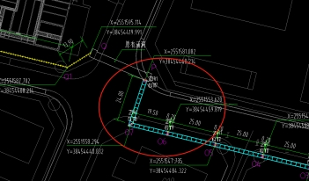
答：考虑在综合单价中。
- 桩基工程，成孔灌注桩钢筋制作安装是否在桩基工程单价中综合考虑？
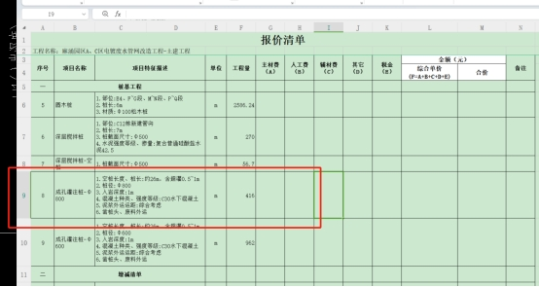

答：考虑在综合单价中。

